Requisiti

- Un modo per controllare velocemente descrizione e stato degli ordini in corso, sempre disponibile quando l’applicazione è aperta.
- Possibilità di effettuare ricerche sulla base del prodotto, permettendo di selezionare il supermercato in una fase successiva.
- Capacità di aggiungere e rimuovere prodotti da un ordine velocemente.
- Prevenzione degli errori quando si immette un nuovo indirizzo.

Scenari

Claudia arriva a casa stanca. Non vuole cucinare niente di elaborato, quindi decide di fare della pasta, ma si rende conto di non avere abbastanza pasta per un piatto, quindi apre SuperSpan, cerca “pasta” e aggiunge una confezione di pasta al carrello. Aspetta 5 minuti, ricontrolla l’ordine, e lo invia. Mentre aspetta che un corriere arrivi al supermercato, decide che vorrebbe mettere anche del tonno nella pasta, quindi apre l’applicazione, controlla che il suo ordine non sia ancora stato finalizzato, cerca “tonno” e ne aggiunge una confezione all’ordine, poi chiude l’applicazione. Qualche minuto dopo decide che vorrebbe avere più tonno da parte per situazioni come questa, quindi apre l’applicazione e aggiunge facilmente una seconda confezione di tonno.

Claudia arriva a casa assonnata. Vorrebbe del caffè ma l’ha finito. Decide di ordinare venti capsule per la macchinetta del caffè. Ricontrolla l’ordine e lo invia. Dopo qualche minuto comincia a dubitare di averne ordinate venti, quindi apre l’applicazione e riesce facilmente ad accertarsene. Dopo qualche altro minuto si rende conto che potrebbe avere ordinato del caffè decaffeinato, quindi apre l’applicazione e in poco tempo riesce a ricontrollare l’ordine e vedere che non era così. Le sembra che l’ordine stia impiegando troppo tempo, e si ricorda che di recente aveva fatto un ordine da un indirizzo diverso dal suo, quindi teme di avere utilizzato di nuovo quell’indirizzo. Apre l’applicazione, apre i dettagli dell’ordine, e conferma tramite l’indirizzo e la mappa di avere selezionato l’indirizzo corretto.
Schermate

Fase di registrazione e login
 | Al primo avvio dell’app, vengono mostrati il logo e il nome dell’app per qualche secondo, poi si passa in automatico alla schermata di benvenuto.
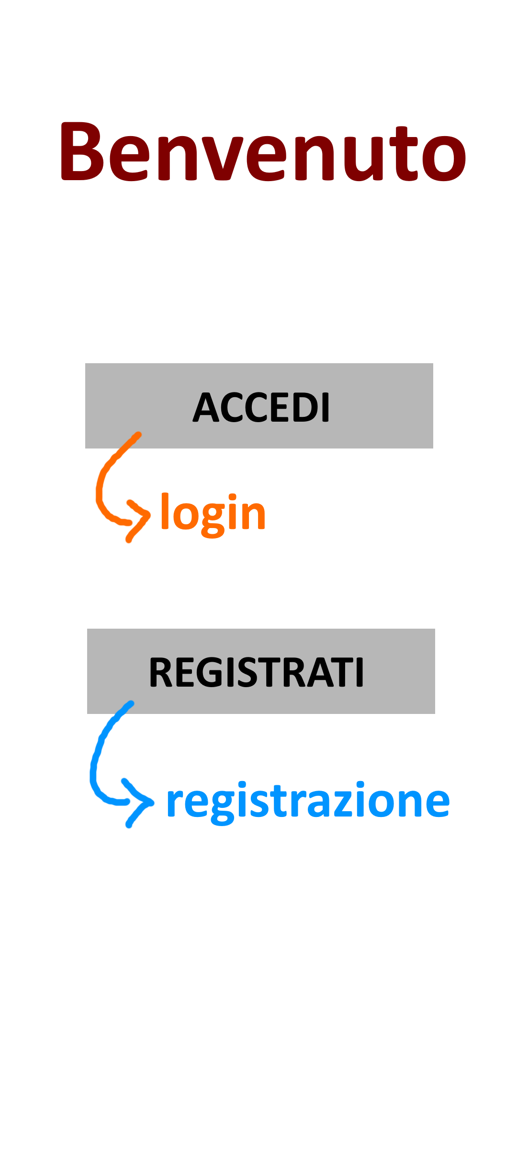 | Sono mostrati due pulsanti. Uno porta alla schermata di login, l’altro porta alla schermata di registrazione.
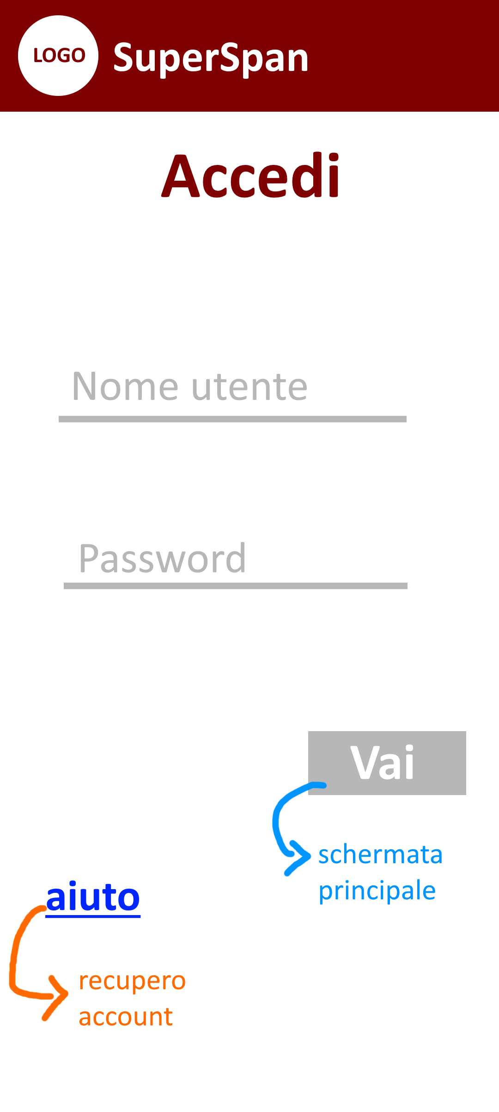 | Nella schermata di login, sono presenti due caselle di testo in cui l’utente può inserire nome utente e password. Fatto ciò, il pulsante “Vai” lo porterà alla schermata principale dell’applicazione.  L’utente può anche premere il pulsante “aiuto” per essere portato alla schermata di recupero dell’account.
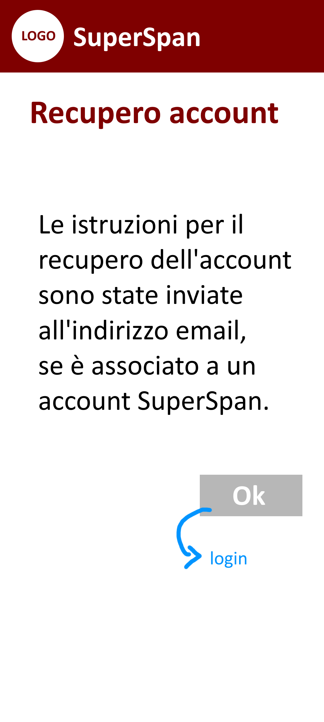  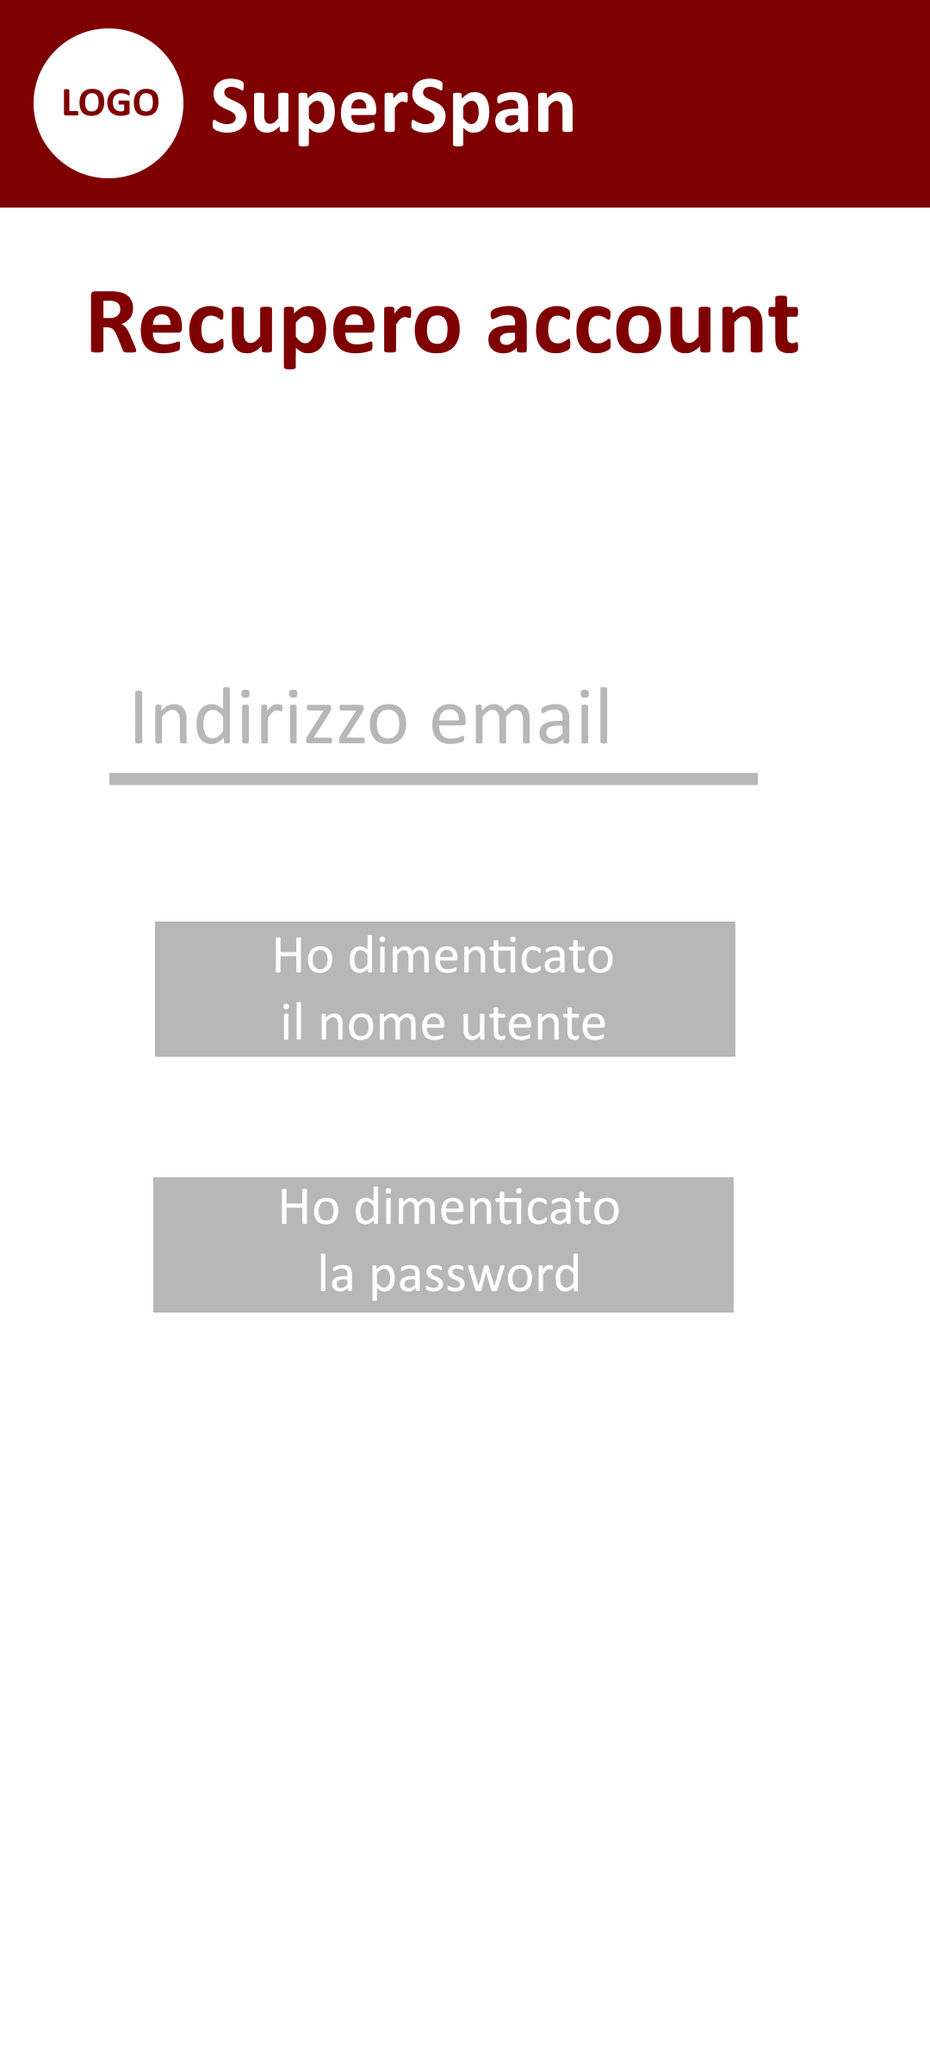 | Nella schermata di recupero account, l’utente può inserire l’indirizzo email associato al suo account, e specificare se ha dimenticato il nome utente o la password. Se ha dimenticato il nome utente, questo sarà inviato al suo indirizzo email. Se ha dimenticato la password, riceverà invece un link per reimpostarla.  In entrambi i casi, all’utente viene chiesto di controllare la casella di posta elettronica. Il tasto “Ok” lo riporterà alla schermata di login.
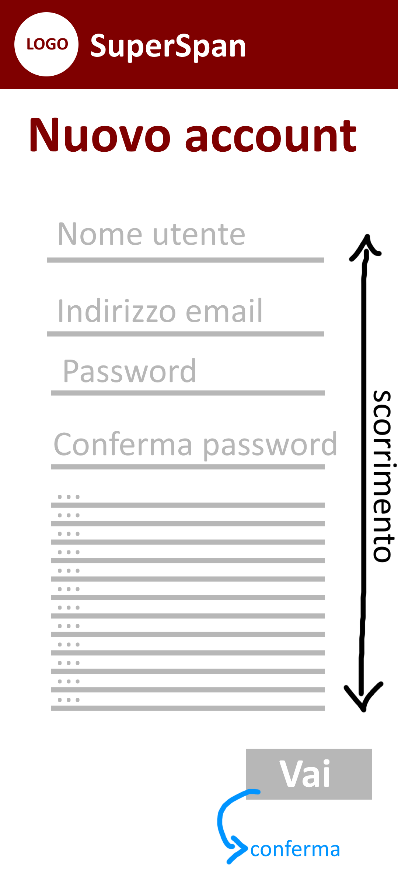  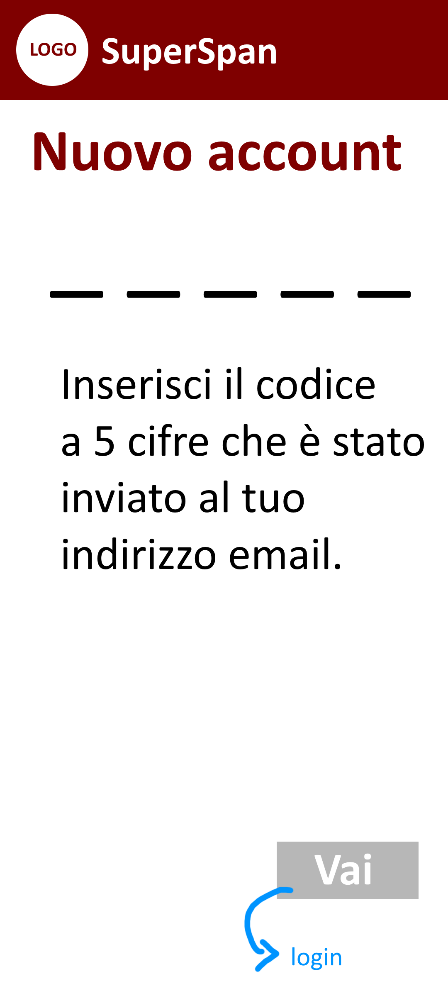 | Per creare un nuovo account, l’utente dovrà inserire un nome utente, un indirizzo email, una password, e possibilmente altre informazioni. Le caselle di testo, se non rientrano nello schermo, possono essere raggiunte scorrendo verticalmente.  Inserite le informazioni, l’utente dovrà prima confermare l’indirizzo email inserendo un codice a 5 cifre che viene inviato a quell’indirizzo.

Schermata principale dopo l’accesso
  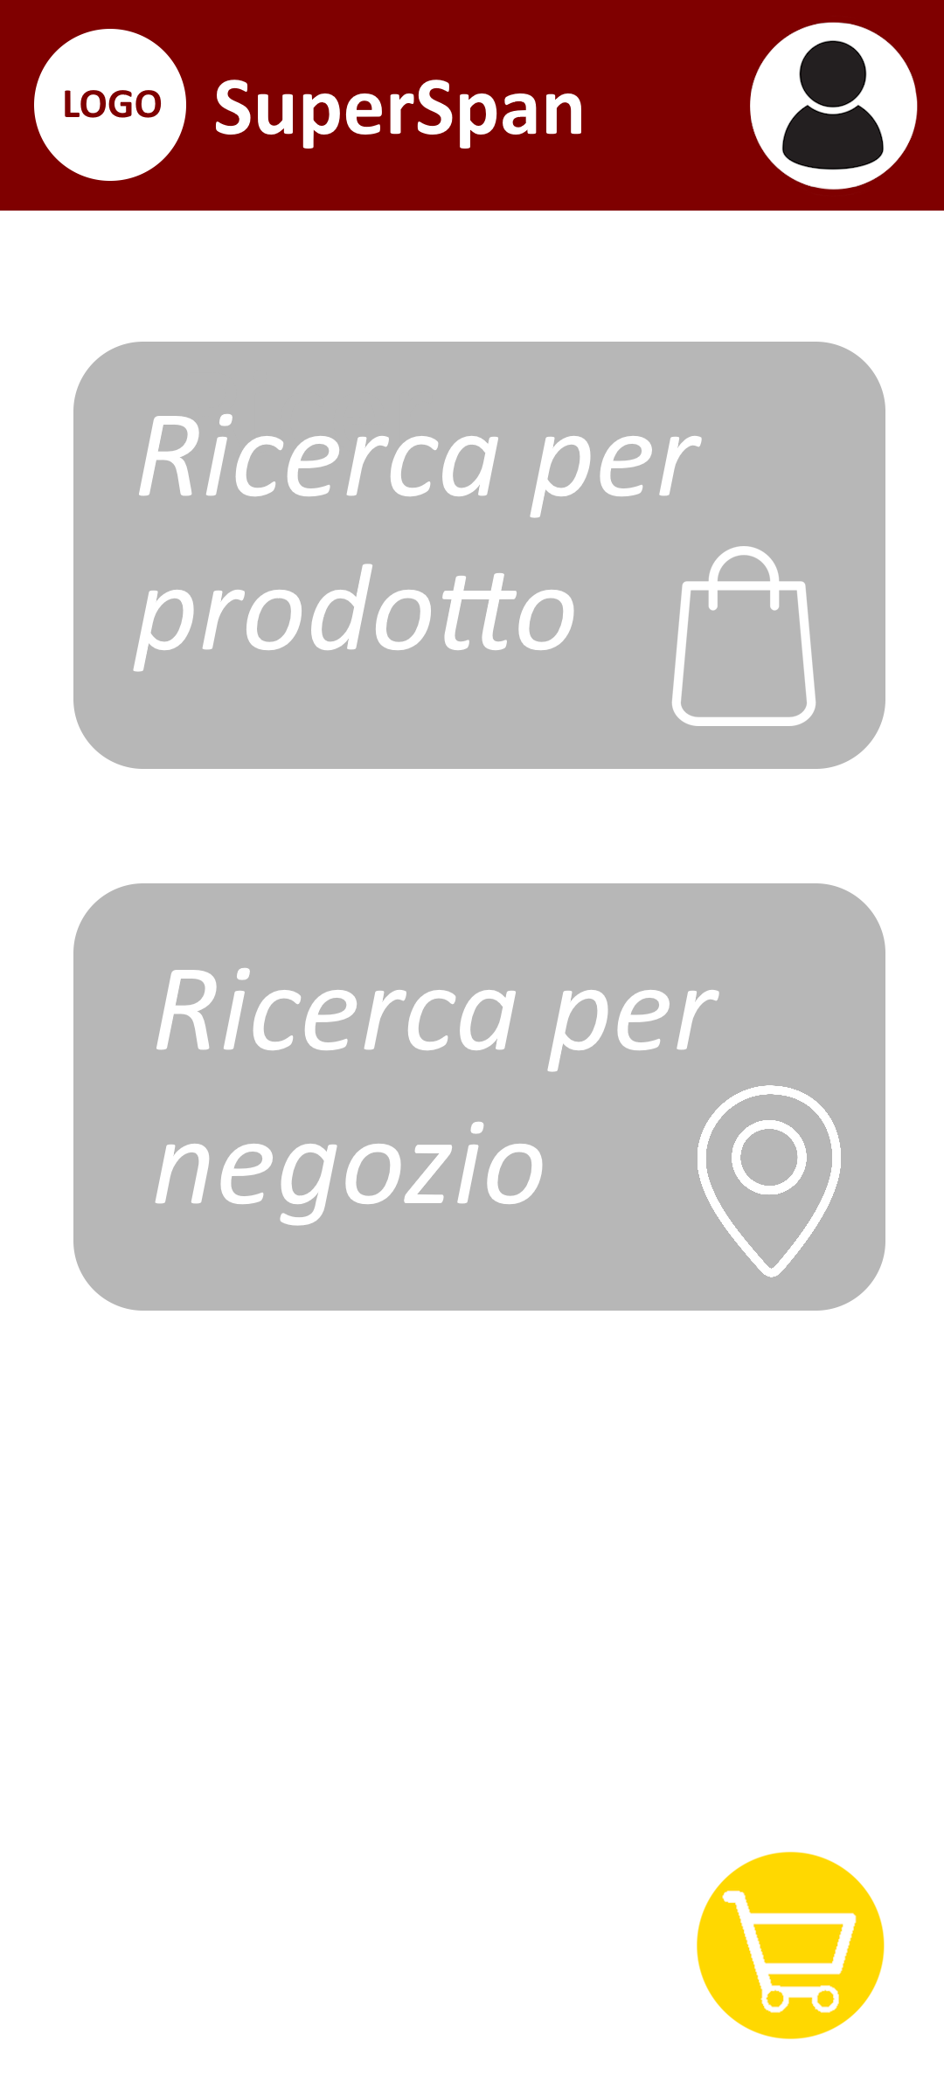 | Il tasto Carrello è sempre disponibile, in qualunque occasione, una volta eseguito l’accesso. Cliccandoci sopra, si aprirà il riquadro del carrello.  La schermata iniziale dell’applicazione presenta due pulsanti, che permettono rispettivamente di aprire la ricerca per prodotto e quella per negozio.
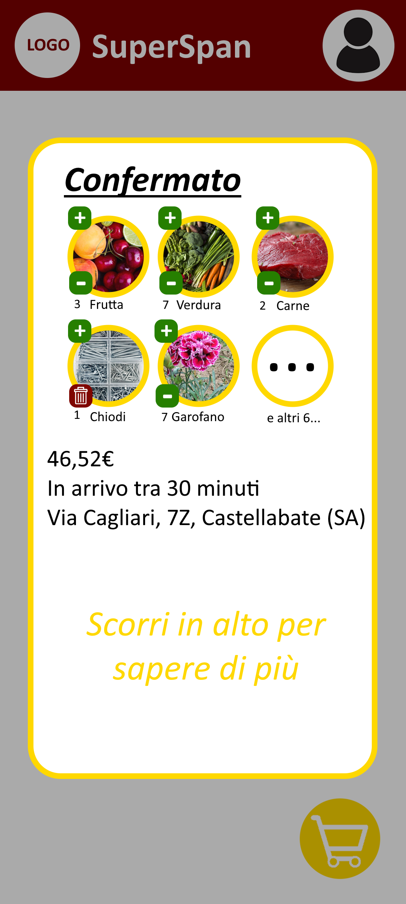  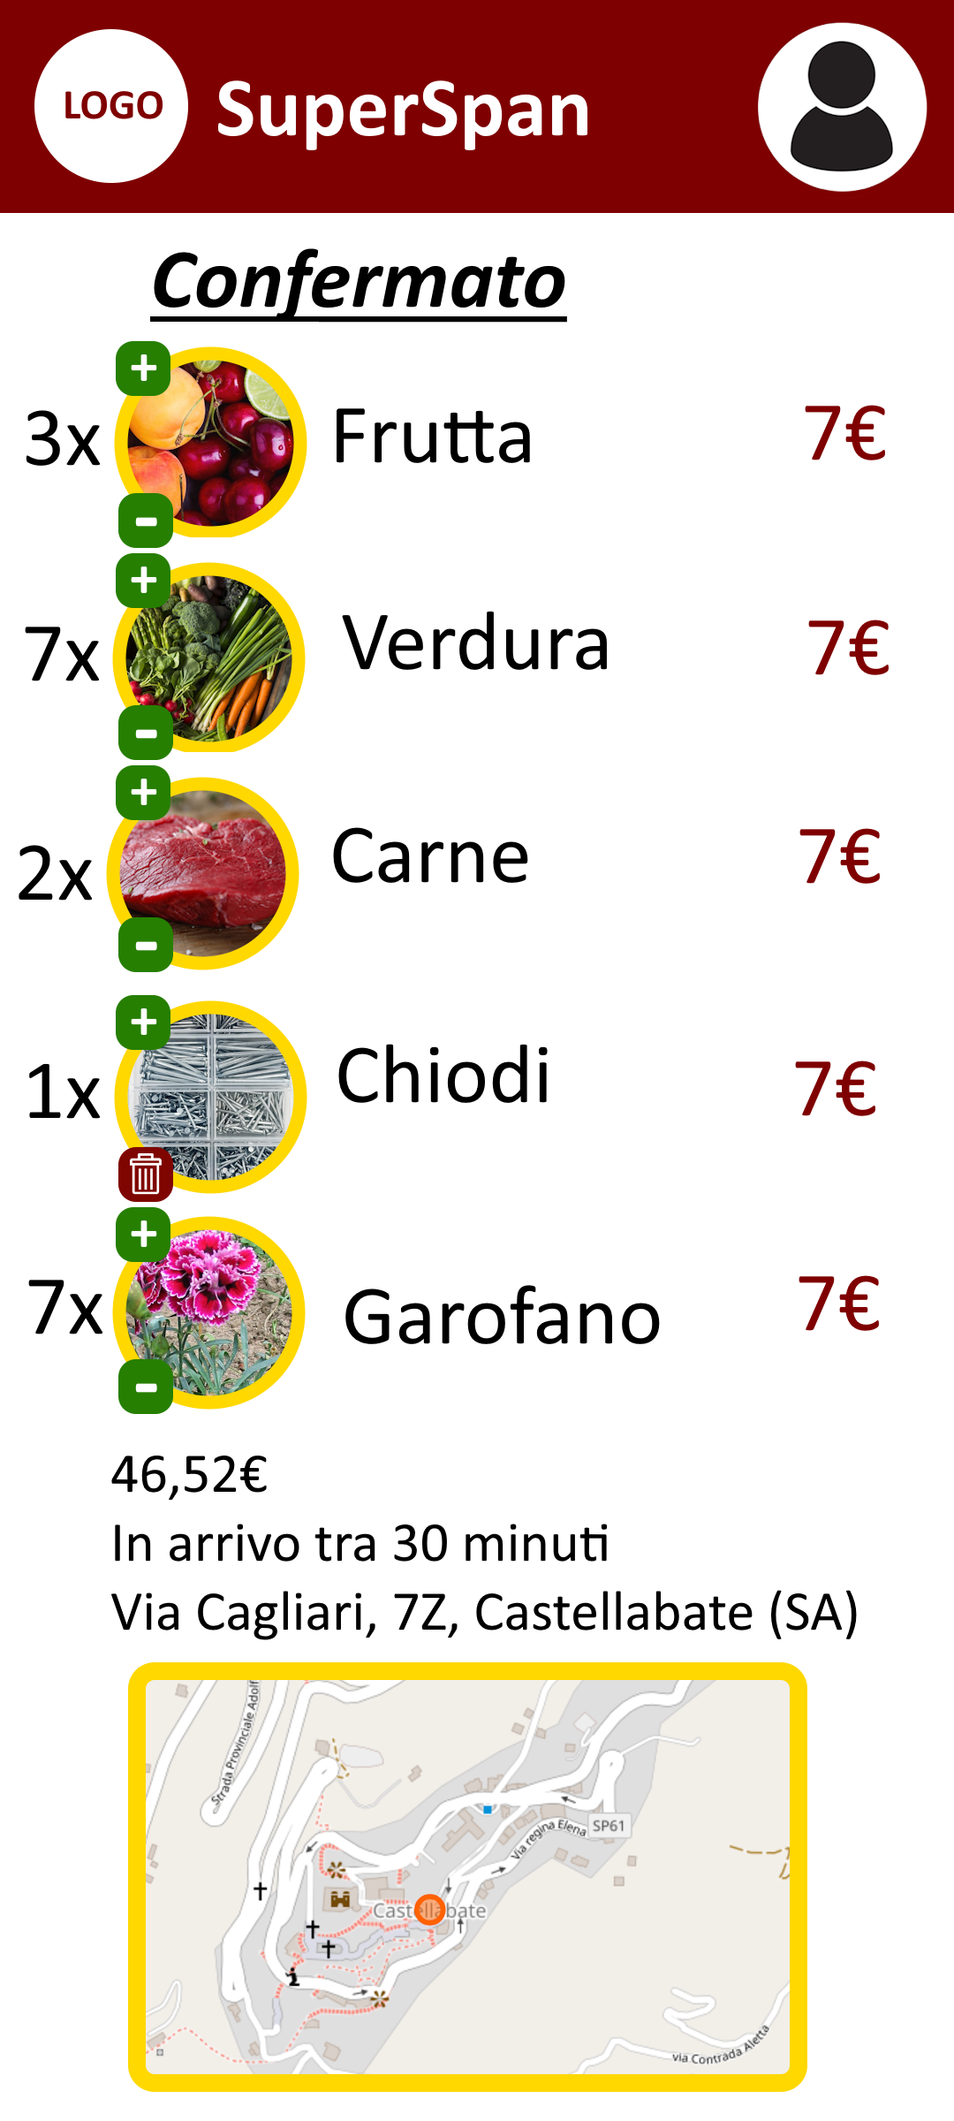 | Il riquadro del carrello permette di controllare lo stato dell’ordine in corso: la fase (carrello, confermato, in arrivo, arrivato), la lista di oggetti acquistati, il prezzo totale, l’orario stimato e l’indirizzo di consegna.  Il riquadro può essere espanso diventando una schermata che mostra più informazioni, come il prezzo dei singoli prodotti e una mappa.
  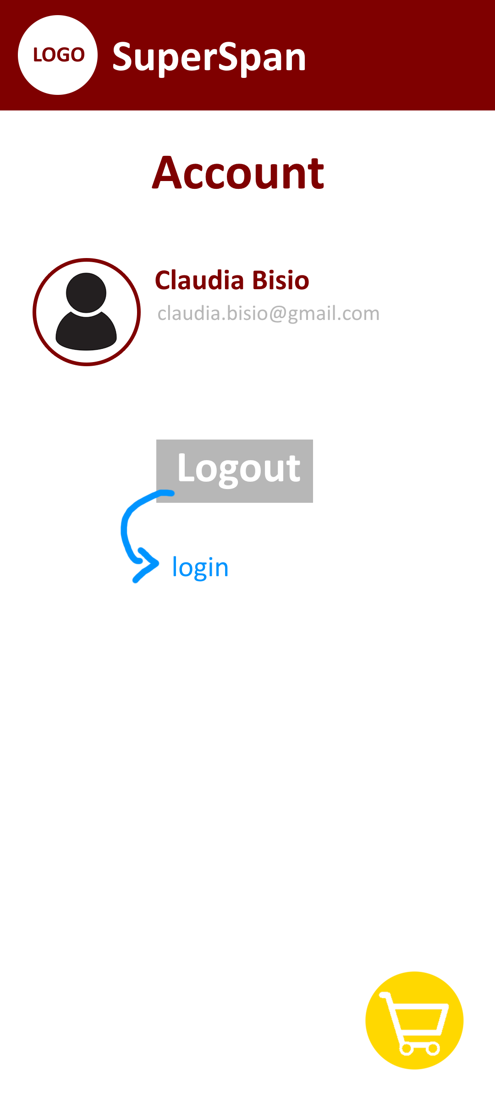 | Il tasto Account è sempre disponibile all’infuori della schermata dell’account, che si apre premendolo.  Nella schermata dell’account si può controllare in quale account si è fatto l’accesso e si può eseguire il logout, che riporta alla schermata di login.
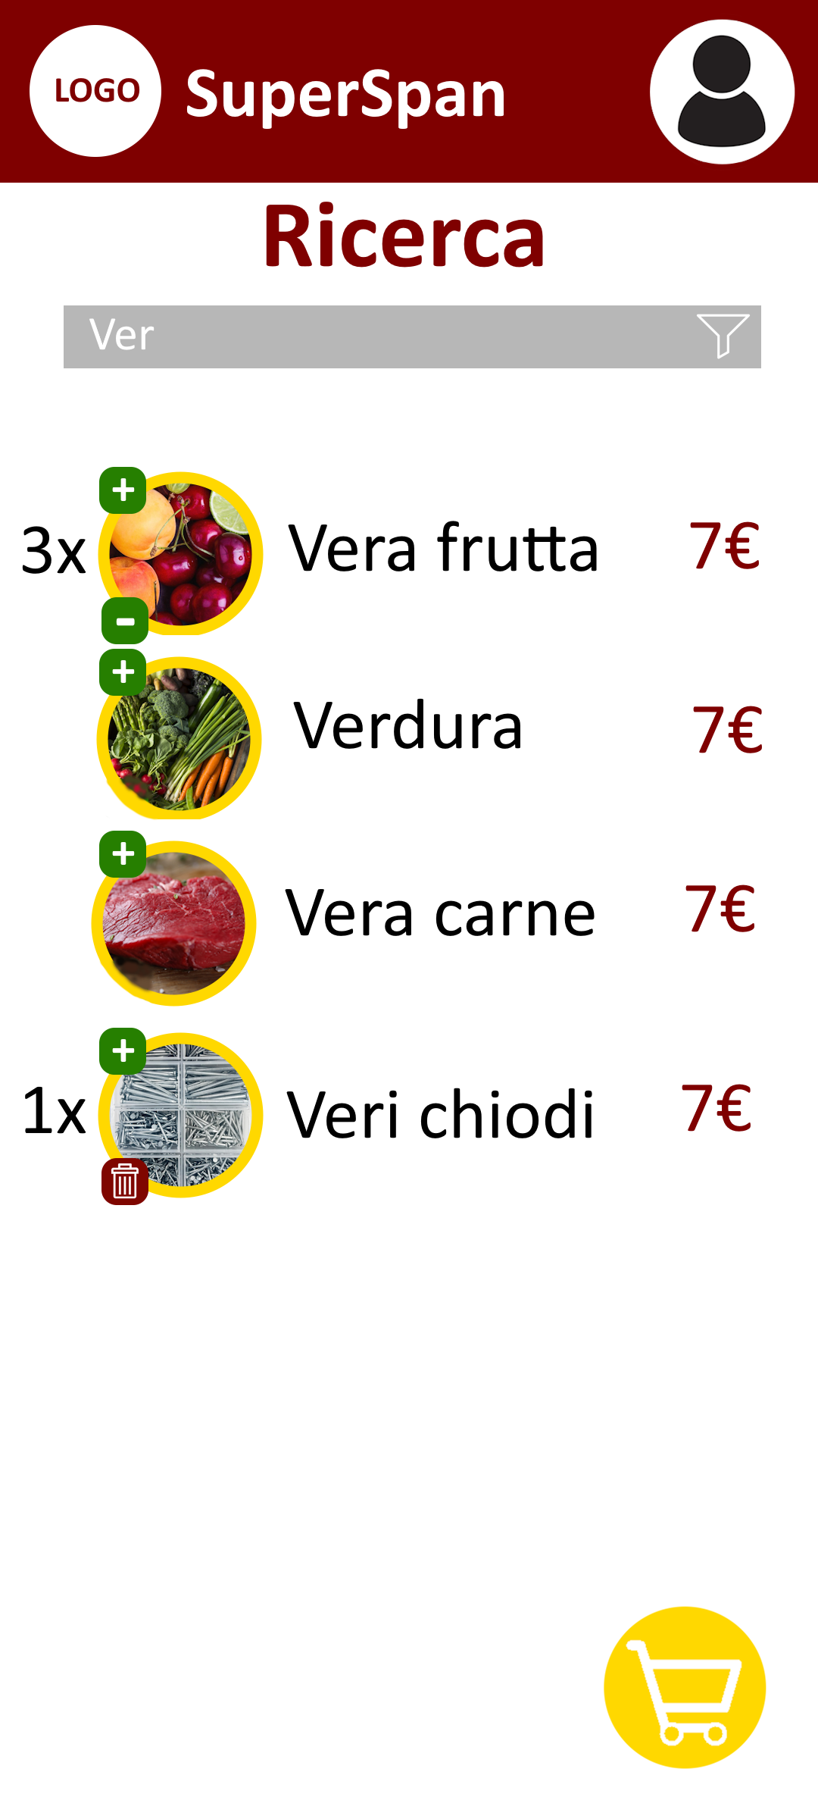  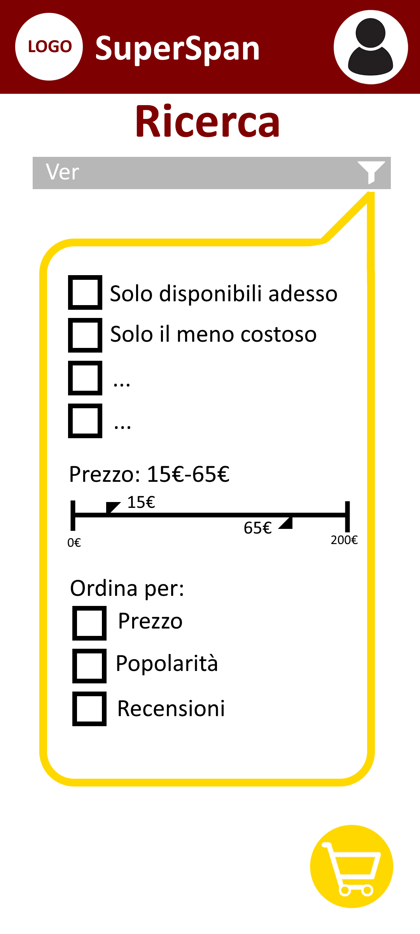 | La ricerca normale permette di cercare prodotti e aggiugnerli facilmente al carrello, senza cercare in un negozio specifico.  Sul lato destro della casella di ricerca, è presente il tasto Filtro. Se premuto, apre un riquadro che permette di filtrare gli articoli secondo diverse condizioni, come la disponibilità e il prezzo. Permette anche di ordinare gli articoli.
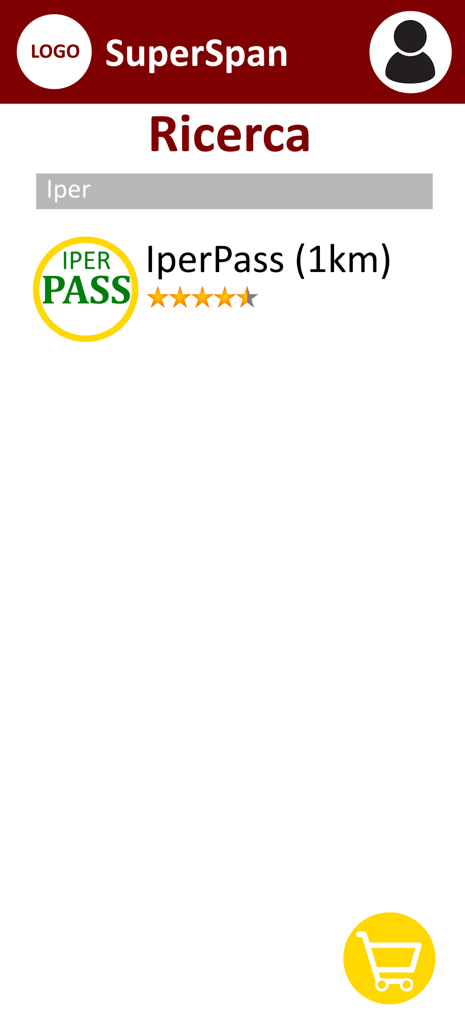  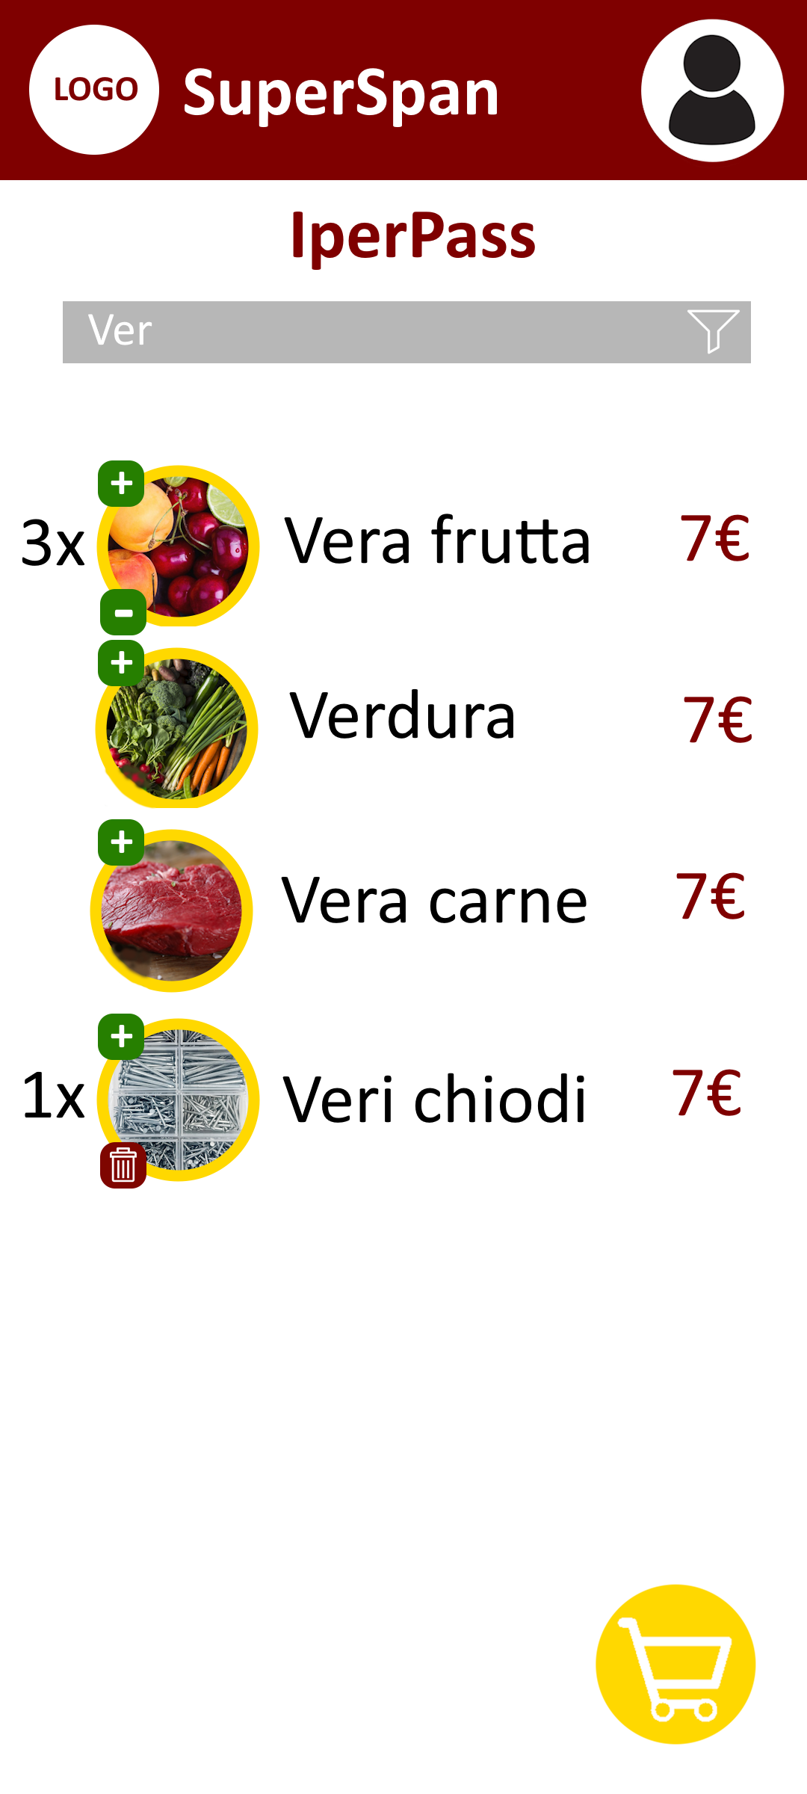 | La ricerca dei supermercati permette di cercare supermercati specifici, visualizzandone nome, logo e poche altre informazioni utili.  Una volta selezionato un supermercato, si possono aggiungere e cercare prodotti come nella ricerca normale. Anche qui è presente il tasto Filtro.

Dettagli di un prodotto
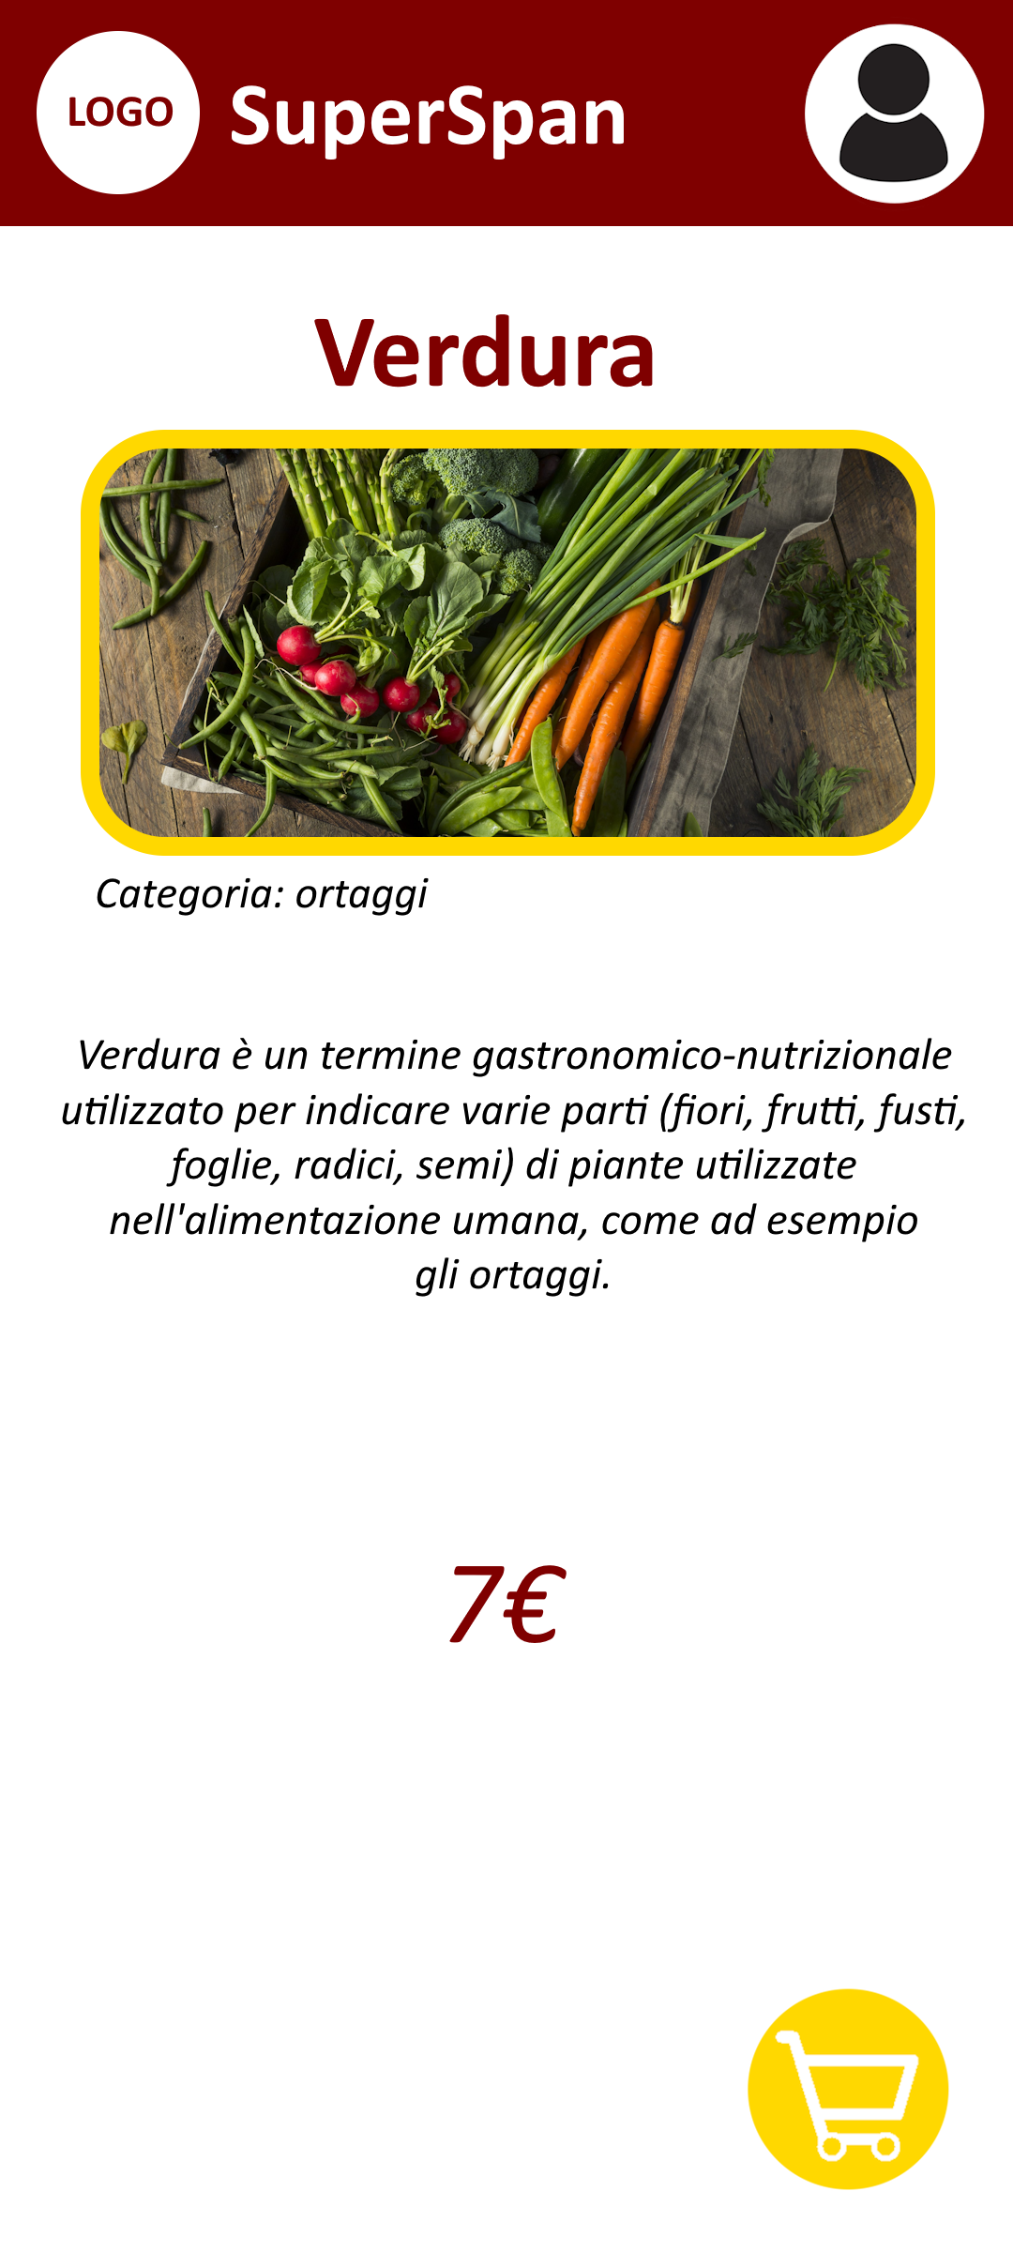 | Cliccando il nome di un prodotto, si apre la sua pagina, che ne mostra i dettagli: il nome, una foto, la categoria di appartenenza, una breve descrizione e il prezzo.

Inserimento di un indirizzo
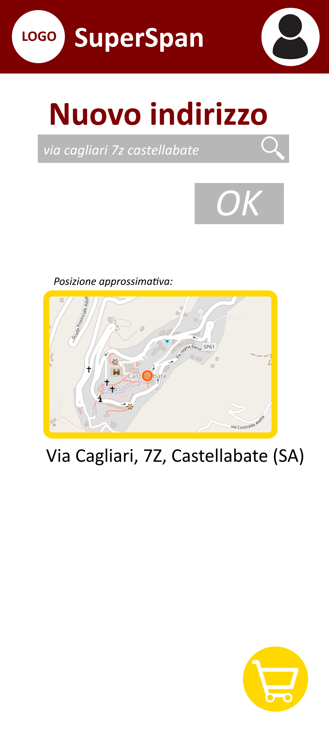 | L’utente digita l’indirizzo in una casella di testo. Il testo inserito può essere incompleto o avere degli errori di battitura. Quando si preme invio sulla tastiera o si clicca sull’icona della lente d’ingrandimento, l’applicazione trova l’indirizzo che meglio corrisponde a quello inserito, e lo conferma scrivendolo corretto in basso, e indicandolo sulla mappa. L’utente può quindi digitarlo di nuovo o salvare l’indirizzo tramite il tasto OK.

